**Midwolde - Borg Ennemaborg (GR) [Internet-web-browser.svg](http://nl.wikipedia.org/wiki/Bestand:Internet-web-browser.svg)**[**53° 12' NB, 6° 60' OL**](http://www.nsesoftware.nl/wiki/maps.asp?params=53_11_32_N_6_59_57_E_type:landmark_zoom:17_region:NL&pagename=Ennemaborg)

* De Ennemaborg is een [borg](http://nl.wikipedia.org/wiki/Borg_(opstal)) in [Midwolda](http://nl.wikipedia.org/wiki/Midwolda).
* 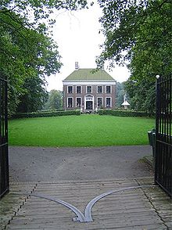De Ennemaborg is begonnen als een [steenhuis](http://nl.wikipedia.org/wiki/Steenhuis), gebouwd in de 14e eeuw door Sebo Ennens of Ennema.
* Door huwelijken waren de bewoners verbonden met de Ommelander adellijke families Alberda en Siccema.
* Tegenwoordig wordt de borg bewoond door kunstenares [Maya Wildevuur](http://nl.wikipedia.org/wiki/Maya_Wildevuur).
* Het koetshuis is een restaurant.

|  |
| --- |
|  |